**УПРАВЛІННЯ ОСВІТИ І НАУКИ ВИКОНКОМУ КРИВОРІЗЬКОЇ МІСЬКОЇ РАДИ**

**ВІДДІЛ ОСВІТИ ВИКОНКОМУ МЕТАЛУРГІЙНОЇ РАЙОННОЇ У МІСТІ РАДИ**

**Батьківські збори на тему:**

**Родинний вогник у шкільній домівці**

**Підготувала вчитель початкових класів**

**Криворізького навчально-виховного комплексу №18**

**Марченко Галина Петрівна**

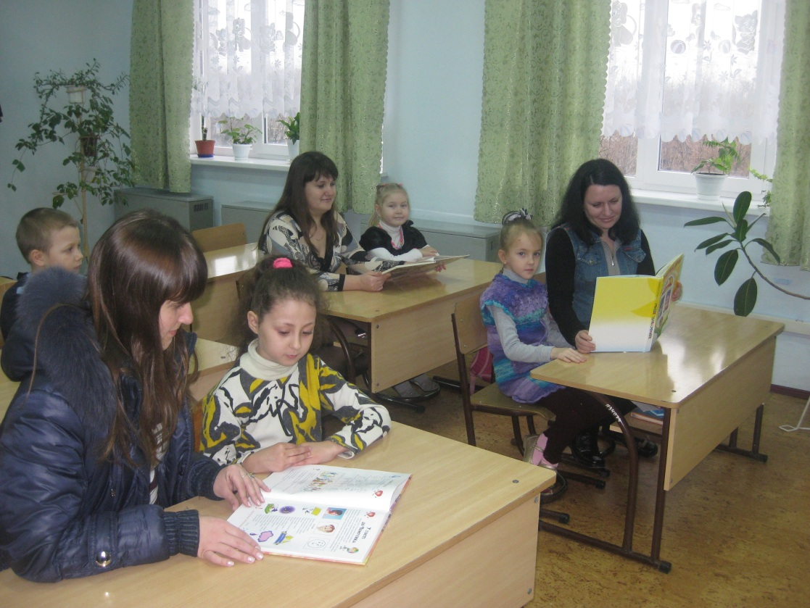

**м. Кривий Ріг**

**2017**

**Мета:** Сприяти розвитку комунікативних умінь, доброти та взаєморозуміння в родинах учнів, а також створенню передумов для подальшої спільної діяльності школи та родини; формувати та розвивати моральну культуру дітей та батьків; виховувати у дітей загальнолюдські цінності, любов та повагу до членів своєї родини.

**Обладнання**: квіти, повітряні кульки, кольорові стрічки для святкового оформлення залу, для конкурсів: м’яч, папір, фломастери, картки із завданнями, таблиці з висловлюваннями видатних людей про виховання. «Дитина – рентгенівський знімок сім’ї» (А. Макаренко), «Важкі діти – ті у кого немає душевного контакту з дорослими» (С. Соловейчик), «Немає такої поганої людини, яку б гарне виховання не зробило кращою» (Т. Гіппель)

**Коментар**: Батьківські збори проводяться на початку навчального року у формі свята. На захід запрошуються родини учнів. Батьки та члени родини займають місця відповідно до табличок, прикріплених до крісел. Наприклад: «Родина Марченко». Напередодні зборів проводиться анкетування учнів. Діти готують до заходу концертну програму, фотогазету «Як були ми малюками…»

Заздалегідь родинам учнів роздають квитки – запрошення. Вони мають бути такого змісту:

«Шановні Ольго Іванівно та Петро Васильович!

Наш 2 клас та Ваш син Олег запрошують Вас взяти участь у нашому спільному святі «День колективного відпочинку батьків та дітей».

Ми чекаємо на Вас та сподіваємось, що у нашій шкільній родині Ви не будете відчувати себе гостями.

Всі учні 2 класу та їхній класовод Галина Петрівна.»

Класовод заздалегідь повідомляє учнів та батьків про перелік конкурсів. Слід завчасно подбати про наявність символічних нагород до свята, бланків для анкет для батьків та дітей.

Захід відбувається в класній кімнаті або в актовому залі школи. Приміщення святково оформлене.

Звучить мелодія.(Смерекова хата сл. Дворського)

**І. Відкриття зборів. Слово класовода**

- А.С. Макаренко казав: «Правильне виховання – це наша щаслива старість, погане виховання – це наше майбутнє горе, це наші сльози, це наша провина перед іншими людьми, перед усією країною»

Класовод. Дорога наша класна родино! Сьогодні ми зібралися всі разом у шкільній «домівці».

Ми проведемо незвичайні збори. А незвичайні вони тому, що пройдуть у формі радісного та цікавого свята. І участь у цьому святі візьмуть не лише наші чудові , допитливі та непосидючі учні, а їх найрідніші ,найближчі люди – матусі та татусі.

Сім’я – це початок всьому: навчанню, вихованню, розвитку особистості. Вона немов би маленька клітинка організму, яка, мов краплина води, відображає й успіхи, і проблеми, і досягнення суспільства. Недарма кажуть, що сім’я, родина – це колиска нації. «Міцна сім’я – міцна держава», так часто говорять. І це правда.

Лише у власній родині нас люблять такими, якими ми є. Дітей змалечку зігріває батьківська та материнська любов. А якщо сімейне море штормить, то кожен член сімейного колективу – як дорослий, так і дитина – відчуває себе не дуже приємно, а й інколи буває й нещасним.

Але я сподіваюсь, що сьогодні неприємності , прикрощі, смуток та печаль не торкнуться чудових родин наших учнів.

Тож дозвольте розпочати наше свято. Я сподіваюсь, воно буде добрим, щирим і трішки чарівним.

**ІІ. Анкетування учасників свята**

Анкета для батьків

1. Скільки часу на день ви приділяєте дітям?
2. Де та як ви надаєте перевагу проводити з ними вільний час ?
3. Який останній фільм ви дивились разом із дітьми?
4. Як діти допомагають вам?
5. Чи пишаєтеся ви своїми дітьми?

(Батькам пропонується послухати відповіді їхніх дітей на запитання схожої анкети.)

Анкета для дітей

1. Чи багато часу ти проводиш з мамою та татом?
2. Де та як ти проводиш вільний час?
3. Який останній фільм ти дивився разом з батьками?
4. Чи допомагаєш ти татові й мамі?
5. Що тобі найбільше подобається у батьках?
6. Чи пишаєшся ти своїми батьками?
7. Як би ти був чарівником, що зробив би ти для них?

**ІІІ Ігрово – конкурсна програма**

1. **Творча гра «Ідеальні батьки та діти».**

Класовод ділить батьків та дітей на групи. Групи батьків мають описати портрет ідеальної дитини; групи дітей – портрет ідеальних батьків. Для зручності гравцям пропонують перелік запитань анкети.

Анкета

«Портрет ідеальних батьків (дітей)»

Чим вони повинні цікавитися?

Як вони повинні проводити вільний час?

З ким вони мають товаришувати?

Як вони повинні одягатися та харчуватися?

Які професії вони повинні мати чи обрати в майбутньому?

Що вони повинні вміти робити?

Як вони повинні ставитися до членів своєї родини?

Кожна група представляє свій портрет ідеальної дитини (батьків). Класовод разом з усіма гравцями робить висновок про те, яким мають бути ідеальні батьки та діти.

1. **Гра з м’ячем «Ідеальні батьки та діти».**

Класовод кидає м’яч комусь із батьків. Той, хто спіймав м’яч, має закінчити фразу: «Якщо б я був ідеальним батьком, то я б… »

Потім дорослий передає м’яч своїй дитині, і та закінчує фразу: «Якщо б я був ідеальною дитиною, то я б … »

Гра триває, поки м’яч не побуває в руках усіх батьків та дітей.

По закінченні гри родини займають свої місця.

1. **Конкурс «Урок малювання»**

Звучить мелодія пісні «Діти люблять малювати».

Класовод роздає дорослим та дітям папір і фломастери. Усім присутнім пропонується колективно намалювати портрет своєї родини: син чи дочка малюють тата і маму, а батьки – своїх дітей.

1. **Гра «На що схожі наші родини».**

Класовод роздає дітям картки із зображенням сонця, зірки, свічки, багаття, перлини. Одна дитина призначується ведучою. Вона показує всім одну картку, наприклад, із зображенням вогню. Діти по черзі повинні сказати по одному епітету, який характеризує сім’ю, схожу на вогонь.

Наприклад: «На вогонь схожа добра, радісна, щедра, сяюча родина». Потім ведучий повторює епітети всіх дітей та визначає, який із них найбільше сподобався . Автор цього епітета стає ведучим і гра продовжується.

1. **Інтерактивна гра «Незакінчене речення»**

Кожній групі батьків роздаються частини речень на розрізаних смужках паперу. З яких потрібно утворити логічно закінчені вислови. Складені вирази представники груп зачитують перед усіма учасниками.

**Поради батькам**

|  |  |
| --- | --- |
| Якщо дитина зростає в атмосфері критики… | вона вчиться засуджувати. |
| Якщо дитина зростає в атмосфері ворожнечі… | вона вчиться боротися. |
| Якщо з дитини глузують… | вона стає сором’язливою. |
| Якщо дитина живе в страху… | вона стає боязкою. |
| Якщо дитину постійно соромлять… | вона звикає почуватися винною. |
| Якщо дитина зростає в толерантному середовищі…. | вона вчиться бути терпимою. |
| Якщо дитину підбадьорюють… | вона набуває впевненості. |
| Якщо дитина зростає в атмосфері прийняття… | вона вчиться любові. |
| Якщо дитина зростає в атмосфері похвали… | вона вчиться любити саму себе. |

Класовод . Сучасні діти дорослішають дуже швидко. Вам, батьки, доводиться чути нові терміни – «діти індиго», «гіперактивність», «інтерактивність», інколи не розуміючи їх значення. А успішне виконання сім’єю виховних функцій залежить від її педагогічної культури. І тут на допомогу вам приходить школа. І мені дуже хочеться провести для вас тренінг – «Дослідницька лабораторія», щоб краще виховувати особистість, треба її вивчати.

Класовод пропонує батькам (у командах) співвіднести з кожним стилем його опис:

|  |  |  |  |  |
| --- | --- | --- | --- | --- |
| Авторитарний стиль виховання | Опікувальний стиль виховання | Потуральний стиль виховання | Хаотичний стиль виховання | Демократичний стиль виховання |
| Усі рішення приймають батьки. Які вважають, що дитина майже в усьому має коритися їхній волі. Батьки змалку виховують у неї почуття відповідальності, вміння долати труднощі. Негативним явищем є надмірно високі вимоги до дитини, через що страждає її духовна сфера. Батьки приділяють менше уваги спільним заняттям, більше контролюють поведінку дитини, обмежують її свободу. Дитина поводиться агресивно і відчужено. Батьки. Не розуміючи причин такої ворожості, посилюють тиск на неї. Виникає вперта відмова ходити до школи чи так звана втеча у хворобу. Формується неадекватна самооцінка. | Батьки прагнуть постійно бути поряд з дитиною, вирішувати за неї всі її проблеми. Дитина оточується надмірною увагою і займає центральне місце в сім’ї. Здатність дитини до самоствердження різко обмежується. Дитина починає постійно очікувати невдачі. Через це ще більше знижуються її оцінки в школі, зростає невпевненість у собі. | Батьки приділяють дитині недостатню увагу. Дитина віддана сама собі, нерідко вона позбавлена найнеобхіднішого мінімуму (одягу, їжі, шкільного приладдя). Дитина належним чином не спрямовується, практично не знає заборон і обмежень з боку батьків, які не вміють її виховувати. «Опіка» таких батьків зводиться до сварок, бійок між собою, тому діти віддають перевагу вулиці. У дитини порушується сон, часто змінюється настрій, на уроках вона сидить пригнічена , не слухає пояснень учителя, порушується процес запам’ятовування. Зосередження. Дитина негативно ставиться до навчання, має низький рівень мотивації, відчуває невпевненість, внутрішню порожнечу. | Відсутність єдиного підходу до виховання, коли немає чітко визначених, конкретних вимог до дитини, або спостерігається суперечність, розбіжність у виборі виховних засобів між батьками. Із часом невпевненість стає рисою характеру дитини, вона часто не дотримується своїх обіцянок. Може говорити неправду, не довіряє дорослим. Відчуття нестабільності призводить до несподіваних рішень, неадекватної поведінки, яка має захисний характер. | Батьки заохочують у своєї дитини особисту відповідальність і самостійність, співвідносячи їх із її віковими можливостями. Дитина присутня при обговоренні сімейних проблем, бере участь у прийнятті рішень, вислуховує і обговорює думки та поради батьків, які вимагають від неї обміркованої поведінки й намагаються допомогти, чуйно ставляться до її запитів. При цьому батьки виявляють твердість, дбають про постійне дотримання дисциплін, що формує правильну, відповідальну поведінку. У школі такі діти мають достатній рівень адаптації. Вони не соромляться запитувати, коли їм щось не зрозуміло на уроці, під час пояснення вчителя. |

Найкращим для взаєморозуміння між батьками і підлітками є демократичний метод виховання, його можна вважати так званою «золотою серединою» між двома крайностями - авторитарним та ліберальним стилями. Отже , шановні батьки, ви маєте завжди пам’ятати, що моральне обличчя дитини – її погляди , ставлення до людей - головним чином залежить від того, яким підліток бачить своїх батьків удома, у родині. Дитина – це дзеркало, у якому його батьки можуть побачити самих себе.

ІV. Аналіз тестувань проведених із дітьми та батьками.

Класовод розповідає про те, які тести проводилися з дітьми , роздає батькам тести їхніх дітей («Моє місце в родині», «Це - я», «Я - лідер»), ознайомлює зі змістом і метою тестувань, аналізує отримані результати разом з батьками. Батьки мають зробити висновки щодо ставлення дітей до навчально – виховного процесу.

Підводяться підсумки конкурсу.

V. Подорож у часі.

Діти запрошують батьків оглянути фотогазету «Як були ми малюками». Батьки розглядають фотографії своїх дітей у ранньому віці. Проводиться своєрідна екскурсія стендом, під фотографіями – відповідні жартівливі підписи. Під час огляду звучать записи дитячих пісень.

VІ. Святковий концерт.

Діти проводять концертну програму, підготовлену для батьків та вчителя. У концерті беруть участь батьки за номінацією «Співуча родина».

VІІ. Підсумки заходу, слово класоводу.

Змістовним та веселим видалося наше свято. І якщо воно принесло радість, хвилювання , створило піднесений настрій всім присутнім, то значить, що цей час пройшов для кожного із нас не даремно – і для батьків, яким іноді не вистачає зайвої години, щоб приділити її своїм дітям,і для учнів, які, дорослішаючи, часом віддаляються від своїх батьків, замикаються у собі.

Хочеться вірити, що дружні стосунки між сім’ями нашої класної родини залишаться, а традиції, започатковані нами, будуть жити, збагачуватись і примножуватись у наступних класах.